L extrême droite

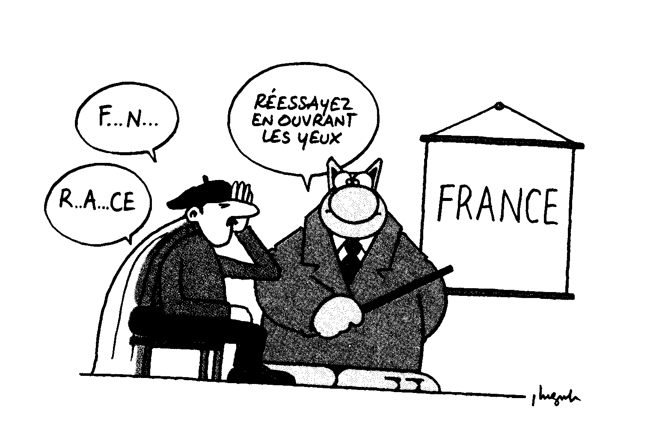

a. Un récit métaphorique : Matin Brun de Franck Pavloff

Lecture de la nouvelle de Franck Pavloff et réflexions sur le message qu’elle délivre (cf. notes des élèves)

b. La déportation : Modus Operandi (documentaire)

Réactions au documentaire Modus Operandi (vu au cinéma) et mise en parallèle avec la nouvelle Matin brun (cf. notes des élèves)

c. L’extrême droite aujourd’hui : American History X

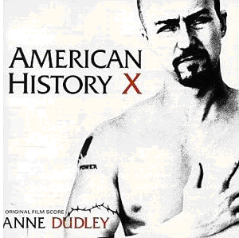
Film américain sorti en Mars 1999.

Réalisé par Tony Kaye et joué par Elliott Gould, Stacy Keach, Edward Furlong, Fairuza Balk, Edward Norton

1. Questionnaire sur le film (devoir)

Questions sur l’histoire
- En quoi la prison a-t-elle transformé Derek ? a. En quoi ses idées ont-elles changé et par quels actes cela se marque-t-il ? (cite au moins deux épisodes du film pour illustrer tes propos). …/5 b. Quelles sont les raisons qui l’ont poussé à modifier sa manière de penser ? (cite au moins trois épisodes du film pour illustrer tes propos). …/5
- Quel est le rôle de Cameron au sein du groupe de skin heads ? …/1
- A quoi correspond le titre du film ? …/1

Questions sur l’idéologie d’extrême droite
- Quelles sont les idées des skin heads (idées émises par les personnages du film) ? …/4
- D’après ce que l’on voit dans le film, quelles sont les raisons qui poussent des jeunes à s’investir dans le mouvement skin ? Cite au moins quatre raisons. …/4

Synthèse à faire ensemble : message du film et liens entre ce film et le documentaire Modus Operandi (cf. notes des élèves).

Idéologie : ensemble d’idées, système constitué de différentes idées proches qui s’articulent entre elles (ex. les partis se fondent sur des idéologiques de sociales – partis de gauches -, libérales – partis de droite -, environnementales – écologistes).
Néo-nazi : personne contemporaine qui défend la doctrine d’Hitler.
Extrémisme : doctrine prônant l'action par tous les moyens pour arriver à ses fins, des valeurs hautement contestées, non adaptées au monde réel et visant à mettre en place des actions extrêmes. Par des méthodes violentes, ils visent un changement radical.
Extrême droite : idéologie qui radicalise les idées de droite, se basant sur les idées nationalistes (défense de la nation, de la population native, des traditions, de la langue, de la religion, …).
Extrême gauche : idéologie qui radicalise les idées de gauche (ils militent pour abolir le capitalisme).

2. Analyse de séquences du film

Document 1. L’interview de Derek suite au meurtre de son père

Journaliste : Tôt ce matin le lieutenant des pompiers Dennis Vinyard, alors qu'il tentait de maîtriser un incendie, a été abattu chez les dealers de Calmtown. Nous sommes actuellement chez les Vinyard où le fils aîné du pompier décédé, Derek, a bien voulu répondre quelques instants à nos questions. Derek s'il-te-plaît ? Si tu veux bien venir près de moi une minute ? Je sais que c'est très dur pour toi mais, peux tu nous dire ce que tu ressens ?
Derek : Qu'est ce que vous croyez que je ressens ? Tout ça c'est typique.
Journaliste : Comment ça typique ?

Derek : Ce pays est en train de devenir un refuge pour les criminels alors, il faut pas s'étonner. J'veux dire les honnêtes travailleurs américains comme mon père se font tous éliminer par ... des parasites sociaux.
Journaliste : Des parasites ?
Derek : Les noirs, les basanés, les jaunes enfin tout ça quoi.
Journaliste : Je ne comprends pas tu es en train de dire que le meurtre de ton père est peut être d'origine raciste ?
Derek : Bien sûr que c'est d'origine raciste ! Tous les problèmes de ce pays sont d'origines racistes ! Et pas seulement les meurtres. L'immigration, le Sida, les dépenses sociales sont les problèmes de... de la communauté noire, de la communauté Hispanique, de la communauté Asiatique ! C'est pas un problème blanc.
Journaliste : Derek ce n'est pas plutôt une chose qui a un rapport avec la pauvreté ?
Derek : Nan ! Voyons nan ! Ils ne sont pas le produit de la société c'est des conneries tout ça ! Les minorités en ont rien à foutre de ce pays. Ils s'emmènent ici pour l'exploiter pas pour l'intégrer.
Journaliste : Mais quel rapport ça a avec ...
Derek : Il y a eu des millions d'européens blancs qui sont venus ici et qui ont bien réussi en l'espace d'une génération alors pourquoi est-ce que l'on s'emmerde avec ces parasites qui viennent juste tirer sur ... sur des pompiers... [sanglots]
Journaliste : Et quel rapport ça a avec le meurtre de ton père ?
Derek : Parce que mon père s'est fait buter en faisant son travail ! Pour éteindre un incendie dans leur putain de quartier de nègres ! Il aurait dû s'en foutre ! Qu’est ce qu'il en avait à branler ! Il s'est fait étendre par un enfoiré de dealer qui continue sûrement à toucher tranquillement ses allocations !


Identifie les idées sur lesquelles se base la haine de Derek.

Document 2. Conversation entre Seth et Danny

Seth : Qui c'est que tu hais Danny ?
Danny : Je hais tous ceux qui ne sont pas blancs et protestants.
Seth : Pourquoi ?
Danny : Parce qu'ils sont un fardeau pour l'avancement de la race blanche. Y'en a parmi eux qui doivent être bien j'suppose...
Seth : Nan y'a pas un de ces enfoirés qui est bien Danny tu piges ? C'est rien que de la vermine tout ça. Souviens toi de ce que Cameron dit : "On veut pas les connaître mais on sait que l'ennemi c'est ces fils de pute."
Comment procède Seth pour convaincre Danny ? Quelles sont les réticences de ce dernier ?

→ Par quatre, analysez l’un des deux extraits suivants

Comment procède Derek pour convaincre son public ? Quels arguments/techniques emploie-t-il?

Document 3. Discours de Derek au groupe nazi

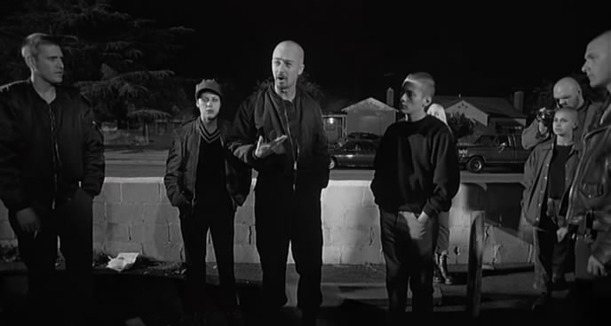
Derek : Bon écoutez, il faut regarder la réalité en face : Y'a plus de deux millions d'immigrés clandestins qui dorment peinard dans cet état ce soir. Cet état a dépensé trois milliards de dollars l'année dernière sur les fonds publics pour ces gens qui n'ont absolument aucun droit d'être dans ce pays. Trois milliards de dollars ! Au moins 400 millions de dollars rien que pour foutre en prison toute une flopée d'immigrés, de criminels ! Qui sont seulement entrés dans ce pays parce que ces enfoirés de l'immigration ont décidé que c'était pas la peine de se fatiguer à filtrer tous les condamnés qui allaient en taule ! Tout le monde s'en fout, notre gouvernement n'en a rien à secouer ... Notre politique des frontières c'est du flan ... et y'en a qui s'étonnent qu'au sud de la frontière ils continuent à se foutre de nous ? Qu'y se foutent de nos lois ! Chaque nuit c'est par milliers que ces parasites sont en train de pulluler à la frontière comme si on avait shooté dans une fourmilière ! [rires] Y'a pas de quoi rire ! C'est pas drôle ce qui est en train de se jouer ici ! J'vous parle de votre avenir et du mien ! Je vous parle d'honnêtes, d’authentiques travailleurs américains qui ne trouvent aucun travail et qui sont à la dérive parce que le gouvernement se préoccupe d'avantage des droits constitutionnels d'un ramassis d'individus même pas citoyens de ce pays ! Sur la statue de la liberté on lit "à moi les réprouvés, les affamés, les pauvres" Mais c'est les américains qui sont réprouvés, affamés et pauvres ! Et je dis tant que tout ça n'est pas réglé, il faut leur fermer le robinet ! Parce que c'est nous les perdants ! On perd notre droit à accomplir notre destinée ... c'est notre liberté qu'on perd ! Pour qu'une bande d'enfoirés d'étrangers viennent parasiter et exploiter notre pays ! Et ce n'est pas quelque chose qui est en train de se passer loin d'ici nan ! C'est pas en train de se passer dans un endroit où nous ne pouvons rien ! Ça se passe chez nous ici ! En plein dans notre quartier juste dans le bâtiment derrière vous ! Archie Miller tenait cette épicerie quand on était encore gosses. Dave y a travaillé, Mike y a travaillé. Il a coulé et un enfoiré de coréen a tout racheté et il a viré tous nos gars ! Et il a fait un carton parce qu'il a engagé quarante enfoirés d'immigrés clandestins ! Chaque jour on s'enfonce un peu plus dans la merde et personne ne fait rien pour empêcher ça et ça commence sérieusement à me gonfler ! Alors regardez autour de vous ... C'est plus notre quartier c'est un champs de bataille ! On est au coeur d'un champ de bataille ce soir ! Décidez-vous ! Vous allez rester à glander sur la ligne de touche ? Sagement à attendre en regardant notre patrie se faire violer ? Est-ce qu'on va relever le défi et se décider à agir ? Alors en avant c'est parti !

Document 4. Conversation de Derek avec sa famille

Derek : Dire qu'une émeute c'est une manifestation de rage irrationnelle c'est une échappatoire ! C'est de l'opportunisme mesquin et tous ces gens ne cherchent qu'à profiter des excuses qu'on leur fournit pour aller piller des boutiques c'est tout. Et le fait que ces gens aillent saccager des magasins dans leur propre communauté ne fait que mettre en évidence une fois de plus que ces personnes n'ont absolument aucun respect de la loi et sont incapables de concevoir l'idée de communauté ou de responsabilité civique.
Murray : Ah excuse moi mais la communauté blanche commet des crimes au sein de la communauté blanche.
Derek : Oui mais ils sont loin de faire l'hécatombe que font les noirs entre eux dans toute l'Amérique. Lisez un peu les statistiques nom de dieu ! Un noir sur trois est actuellement dans le collimateur de la justice à quelque niveau que ce soit. Est-ce que c'est une coïncidence ou est ce que ces gens ont une sorte de disposition raciale à commettre des crimes ?

Stacey : Pas seulement ils sont fiers en plus !
Murray : C'est peut-être le signe d'une certaine partialité du système judiciaire.
Davina : Oui si tu parles statistique en matière criminelle tu dois tenir compte des inégalités sociales qui génèrent ces statistiques.
Derek : Et bla et bla tu vois Davina c'est exactement ce que je déteste parce ce que tu fait c'est prendre une chose et l'appeler autrement. Et tout ça pour en fin de compte atténuer la responsabilité de ces personnes vis-à-vis de leurs actes. C'est comme dire "ce n'est pas une émeute, c'est de la rage", "c'est pas un crime, c'est de la pauvreté." C'est des conneries tout ça ! C'est absurde ! En fait c'est exactement ce qui s'est passé au cours de ce procès parce que les médias ont tellement manipulé les faits que les gens sont restés braqués sur le fait de savoir si les flics seraient condamnés ou pas et si les droits de Rodney King avaient été respectés ou non ! Et enfin de compte tout le monde a perdu de vue que c’était Rodney King lui-même ! Et ce mec est un criminel ! De son propre aveu ! Il est raide défoncé à tomber, il roule à 190 dans sa bagnole, il est sur l'autoroute, il se fait choper par une patrouille de flics et... Il les agresse ! Il a agressé des officiers de police c'est quand même ça l'important ! Et il s'en tire !
Stacey : Ouais et y'a un espèce de gros con qui est arrivé avec sa vidéo amateur à l'épaule et il a filmé que la moitié alors du coup on les voit seulement en train de le tabasser !

Derek : Exactement et maintenant on a Powell et Coon qui se défoulent sur lui en lui balançant des coups de matraque et Bricelio qui lui met un coup de pompe dans la nuque alors ça fait désordre et les gens disent heu "oh l'pov type". Mais l'pov type en question a agressé quatre flics ! Et les flics ont terminé à la barre à essayer désespérément de se défendre alors qu'ils n'avaient fait que suivre rigoureusement ce que prescrit le règlement en cas d'agressions.
Doris : Je ... Je ne crois pas que c'est ce qu'a montré la vidéo.
Derek : Ah heu tu ne crois pas ah ouais quoi t'es une spécialiste en la matière ? Haha
Doris : Murray qu'est ce que tu en penses ?
Murray : Hé bien je crois en l’occurrence que la police à eu recours à la matraque de manière excessive.
Derek : Mais de quel droit vous dites ça ? Je crois au contraire que c'était totalement justifié. Je crois qu'ils sont quand même mieux placés que nous pour juger la situation. En fait, nous, la société, concédons aux flics un certain degré d'autorité pour pouvoir intervenir parce qu'il est évident qu'ils font un travail difficile et dangereux ! Et oui malheureusement il y a très peu de gens qui respectent ça et qui respectent leur autorité.
Davina : Ah oui et c'est toi qui parle de respect monsieur Ku Klux Klan junior ?
Derek : QUOI ! j'vais te dire une chose : Si tu veux aller à la fac Davina va falloir apprendre à écouter. J'ai pas dit que je respectais la loi. Je reconnais l'autorité d'un flic, je ne respecte aucune loi qui permet à un macaque comme Rodney King de s'en tirer. Secondo je ne suis pas, et tu le sais très bien, membre de cette minable et bordélique assemblée de pecnos qui se fait appeler ... Ku Klux Klan ! S'il te plaît ! Sors ta tête de ton cul deux seconde. T'es à coté du problème. J'ai parlé d'une chose et toi t'es passée à une autre. [...] Si Rodney King qui roulait ce soir la défoncé au Chivas Regal et aux amphétamines avait tué Danny, tu ne tiendrais pas le même discours ...
Doris : Mais je ne l'ai vu renversé personne sur la vidéo et toi non plus.
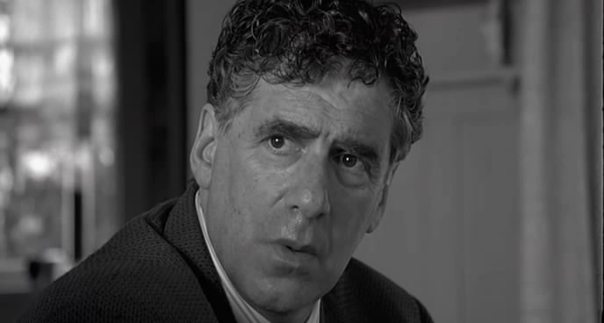
Derek : Le hasard a voulu qu'il ne tue personne dieu merci ! [...] Si il avait tué... c'est vrai quoi réfléchissez, si cet espèce de macaque avait renversé un gamin, tout le monde aurait un point de vue complètement différent sur cette affaire. Les gens se seraient focalisés sur Rodney King pas sur les policiers, mais au lieu de ça, il agresse juste quelques flics et tout à coup y'a une solidarité dans toute l'Amérique pour cette ordure de mec, cette espèce de bâtard, ça m'tue ça ! On est tellement conditionné par ce genre de discours qu'on a l'obligation d'aider le pauvre noir opprimé, c'est pas vrai ? Faire preuve d'indulgence jusqu'à ce qu'il ait enfin triomphé de siècles d'injustices ... Mais arrêtez les conneries ! Vous faites qu'entretenir ce genre de truc. Tout ce discours libéral absurde ! Tout le monde a le regard tourné dans cette direction pendant que notre pays est en train de pourrir de l'intérieur. Mais nom de dieu Lincoln a libéré les esclaves y'a ... y'a 130 ans déjà ! Alors ça va durer encore combien de temps cette histoire avant de se prendre en main ?
Murray : Les juifs ont été persécutés pendant plus de 5000 ans donc, est-ce que tu es en train de dire que c'est mal de continuer à condamner l'antisémitisme ?



d. Le racisme selon Albert Jacquard

Généticien français (Lyon 1925), spécialiste de la génétique des populations. Il est l’auteur de différents ouvrages de vulgarisation et de réflexion (Eloge de la différence, Petite philosophie à l’usage des non-philosophes, …)

Document 1. Extrait de Moi et les autres : Chacun de nous est unique

« Chacun de nous est unique : unique notre patrimoine génétique, unique l'aventure que nous vivons et qui nous façonne. Les progrès de la génétique permettent d'enfin comprendre l'événement fabuleux qu'est la fabrication d'un individu à partir de deux autres. Du coup, certaines questions fondamentales en sont éclairées : l'inné et l'acquis, les races, la comparaison des intelligences, etc. »
On découvre cette propriété merveilleuse du petit d'homme : champion de la complexité, il est champion de l'autostructuration ; il est co-auteur de lui-même. A moi de le créer, ce moi dont je peux être fier. »

Albert JACQUARD, Moi et les autres. Incitation à la génétique,
Paris, Le Seuil, 1983, coll Point Virgule.

Document 2. Le concept de race

« Une race, ce serait un groupe homogène d’individus, du point de vue des gènes (la seule chose que l’on transmette à ses enfants du point de vue biologique). Or, quand on essaie de
découvrir ces fameuses races, on ne peut y arriver : c’est un constat que fait la science. Si on prend les 5 milliards et demi d’hommes qui sont sur la terre, et qu’on essaie de les classer en races, on ne peut pas y arriver.
Cela ne veut pas dire que nous sommes tous pareils. C’est bien clair qu’un Sénégalais ne ressemble pas à un Jurassien, ni un Breton à un Tahitien, etc. Nous sommes tous différents. Mais les différences ne sont pas là où on le croit. Les différences ne sont pas entre les groupes, mais à l’intérieur des groupes. Je ne suis pas comme un Sénégalais, bien sûr ! Il n’y a qu’à me regarder : j’ai la peau blanche, il a la peau noire. Mais je ne suis pas non plus comme un autre Jurassien. Car cet autre Jurassien a la même couleur de peau, mais il n’a peut-être pas le même groupe sanguin, pas le même système immunologique, etc.
Définir des races, c’est purement arbitraire. Pour tous les généticiens, le concept de race n’existe pas. L’évidence, c’est que ces gens qui ne sont pas comme nous, ne sont pas tellement plus différents que ceux que nous croyons appartenir à notre groupe.
C’est vrai, la différence existe ; c’est vrai, le racisme existe ; mais justement, lutter contre le racisme, c’est reconnaître la différence, y voir réellement une richesse, ce qu’elle est ».

Albert JACQUARD, cité dans Regards pluriels-38 activités sur les préjugés, la discrimination, le racisme et l’exclusion, Magasins du monde-Oxfam, 1993.

1. Expliquez : « La différence est une richesse. » & « La différence n’est pas entre les groupes, mais à l’intérieur des groupes ».
2. Sur quels arguments se base l’auteur pour montrer que l’idée de supériorité raciale est infondée ?



http://www.replikultes.net/films/fiches/9/american_history_x/repliks/

